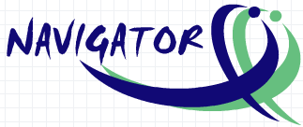
Tehnička škola Slavonski Brod;
E. Kumičića 55, 35000 Slavonski Brod
+00385 (35) 411 478,
e-mail: tssb@skole.t-com.hr;
www.tssb.hr

CENTAR ZA SAVJETOVANJE
RODITELJA I MLADIH
„NAVIGATOR“

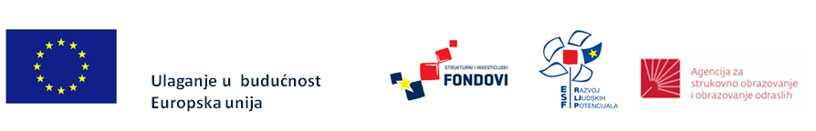 | MISIJA  Misija Savjetovališta je pružanje savjetodavne i stručne potpore u slučajevima poteškoća u komunikaciji, poremećaja u ponašanju te detekciji i radu s djecom i mladima koji imaju ADHD, a u svrhu osiguranja lakšeg i prikladnijeg pristupa obrazovanju, uspješnije komunikacije i socijalne inkluzije istih.  VIZIJA  Vizija Savjetovališta je:  - • razvijati uspješnu komunikaciju između roditelja, nastavnika i mladih;  - • povećati kvalitetu života i školski uspjeh osoba s poremećajima u ponašanju i ADHD-om  Poštovani roditelji i mladi,  u sklopu završenih edukacija projekta Navigator, Tehničkoj školi Slavonski Brod iznimno je zadovoljstvo predstaviti Centar za savjetovanje roditelja i mladih „Navigator”.  Savjetovalište "Navigator" mjesto je pružanja konkretne pomoći i podrške učenicima, mladima i roditeljima kroz savjetovanje sa stručnim osobama koje su se kroz aktivnosti projekta Navigator educirale u područjima: poremećaji u ponašanju, ADHD te koje su ujedno i licencirane Marte Meo terapeutkinje.  CILJEVI RADA  - • pružanje besplatne stručne savjetodavne potpore mladima i roditeljima pri pojavi problema u ponašanju, poteškoća u učenju i komunikaciji te životnih kriza mladih ljudi;  - • osnaživanje i povećanje samopoštovanja mladih i roditelja  - • educiranje i povećanje svijesti mladih, roditelja i osoba koje s njima rade o problemima s kojima se oni svakodnevno susreću te njihovo aktivno uključivanje u društvo;  - • širenje suradničke mreže s drugim relevantnim institucijama i organizacijama.  ra
Pri Centru za savjetovanje roditelja i mladih „Navigator“ pomoć i podršku će Vam pružiti:
Nada Galić, prof. hrvatskog jezika i književnosti,
Snježana Petrić Glavaš, prof. hrvatskog jezika i književnosti,
Ana Zovko, stručni suradnik pedagog

Djelatnice Tehničke škole u sklopu edukacija IPA projekta Navigator prošle su sljedeće edukacije:

1. Poremećaji u ponašanju i ADHD
2. Marte Meo praktičar
3. Marte Meo terapeut

Centar za savjetovanje roditelja i mladih „Navigator“ nalazi se u Tehničkoj školi Slavonski Brod, Eugena Kumičića 55
( 1. kat, kabinet br. 4.)

Radno vrijeme Centra za savjetovanje roditelja i mladih „Navigator“:

PONEDJELJAK: 15:00h – 16:30h (Ana Zovko, mag. ped. i fil.)
ČETVRTAK: 14:45h – 16:15h
(Snježana Petrić Glavaš, prof.)
PETAK: 11:00h – 12:30h
(Nada Galić, prof.)

